 | 10º Trofeo dai Borcs di Morsan  PROGRAMMA | 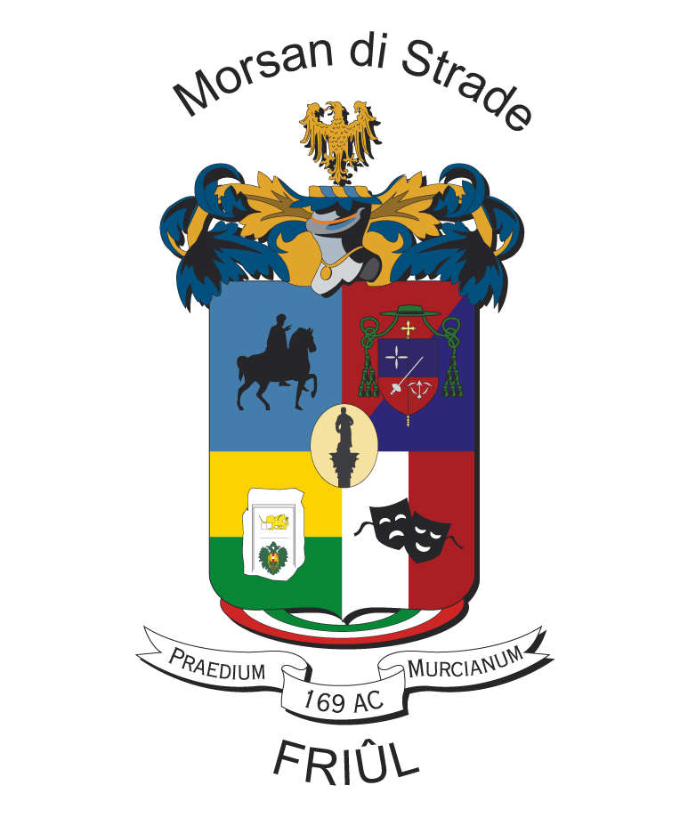
Sabato 31 Luglio 2010

15:30 Ritrovo Presso il Campo Sportivo
16:00 Inizio girone all’italiana di Calcetto
16:00 Inizio girone all’italiana di Pallavolo
17:00 Iscrizioni Torneo di Briscola
17:30 Inizio Briscola
17:30 Inizio scontri diretti Dodgeball
19:00 Inizio Torneo di Calcio Tennis Under 40
20:00 Foto Di Gruppo
20:00 Inizio torneo di Calcio Tennis Over 40
21:00 Grigliata Per Tutti
Serata al chiosco con musica e tanta allegria

Domenica 1 Agosto 2010

9:30 Ritrovo sul campo
10:00 Inizio semifinali di Calcetto
10:30 Inizio semifinali di Pallavolo
12:30 PRANZO PER TUTTI - ESTRAZIONE LOTTERIA
15:00 Finale 3/4 Posto Calcio-Tennis Under 40
15:30 Finale Calcio-Tennis Under 40
16:00 Finale 3/4 Posto Pallavolo
16:30 Finale 3/4 Posto Calcetto
17:00 Finale 3/4 Posto Dodgeball
17:00 Inizio fasi finali di Briscola
17:30 Finale Dodgeball
18:00 Finalissima Calcetto
18:30 Finale 3/4 Posto Calcio-Tennis Over 40
19:00 Finalissima Calcio-Tennis Over 40
19:00 Finalissima Pallavolo

20:00 Premiazioni

